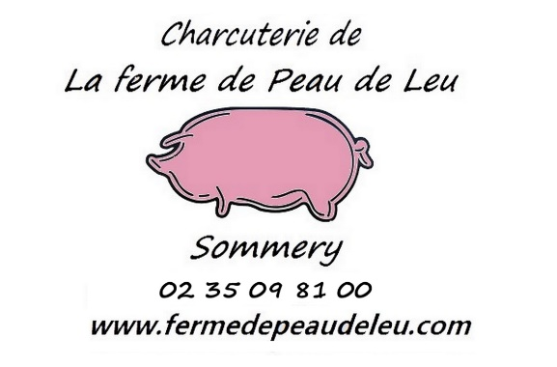
VENTE DE DEMI PORC
3€80/ Kg Entre 45 et 50 Kilos
1 rognon + une demi langue
Env 5 tranches de foie
Pieds de porc avant et arrière
Jambonneaux avant et arrière + petit jarret
Jambon coupé en 5 rouelles
3kg Poitrine fraiche + 2 morceaux de plat de côte
Env 15 côtes, 15 Échines
Roti filet entier + Roti dans la pointe
Le filet mignon
Rond d’épaule est transformé en sauté de porc
Palette
Demi tête de porc
3 kg pâté cru
2 kg chair à saucisse + 16 saucisses plates
1kg500 boudin noir
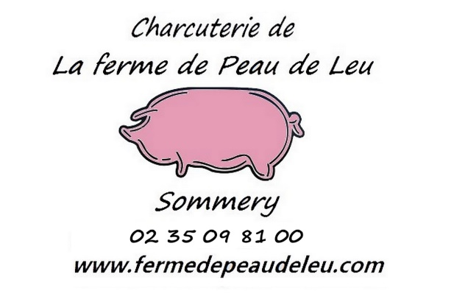
VENTE DE DEMI PORC
3€80/ Kg Entre 45 et 50 Kilos
1 rognon + une demi langue
Env 5 tranches de foie
Pieds de porc avant et arrière
Jambonneaux avant et arrière + petit jarret
Jambon coupé en 5 rouelles
3kg Poitrine fraiche + 2 morceaux de plat de côte
Env 15 côtes, 15 Échines
Roti filet entier + Roti dans la pointe
Le filet mignon
Rond d’épaule est transformé en sauté de porc
Palette
Demi tête de porc
3 kg pâté cru
2 kg chair à saucisse + 16 saucisses plates
1kg500 boudin noir
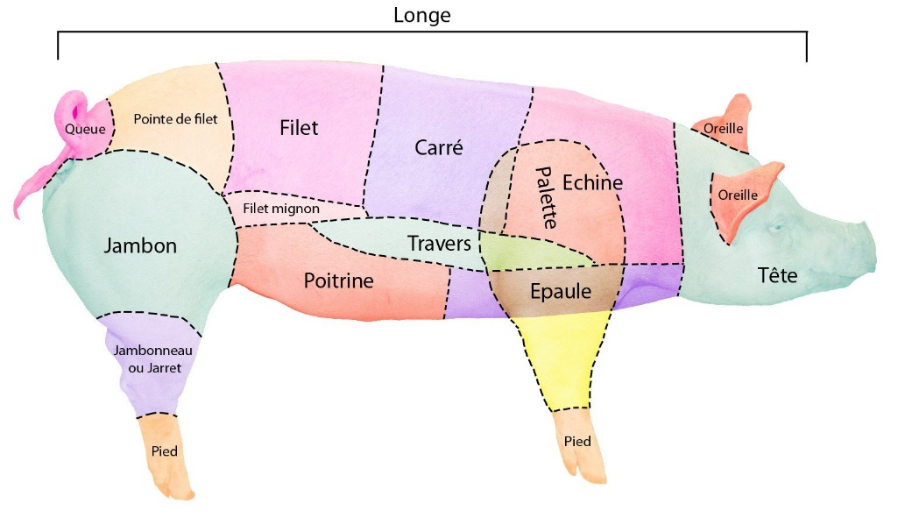

Du 1er septembre jusqu’au 31 mars et sur commande

Pour tous renseignements ou réservation
Veuillez nous contacter par téléphone
Au 02.35.09.81.00

Ou au Magasin
777 Route de Peau de Leu
76440 SOMMERY

Tous nos produits sont à conserver à une température entre 2 et 4 degrés
Respecter les manipulations des produits selon les règles d’hygiène
Notre responsabilité ne peut être engagée en cas de mauvaises manipulations.

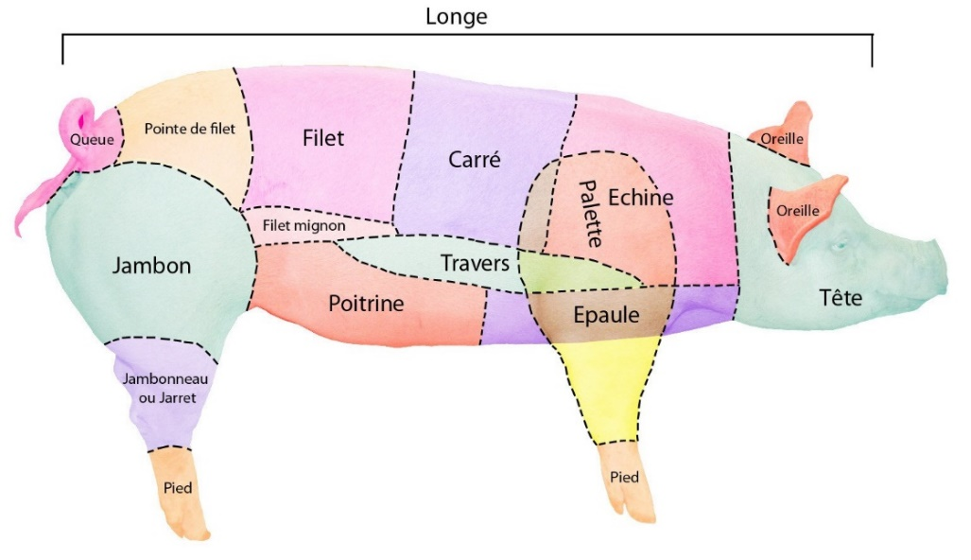

Du 1er septembre jusqu’au 31 mars et sur commande

Pour tous renseignements ou réservation
Veuillez nous contacter par téléphone
Au 02.35.09.81.00

Ou au Magasin
777 Route de Peau de Leu
76440 SOMMERY

Tous nos produits sont à conserver à une température entre 2 et 4 degrés
Respecter les manipulations des produits selon les règles d’hygiène
Notre responsabilité ne peut être engagée en cas de mauvaises manipulations.

